Rafael de Almeida de Magalhães

aPRENDENDO A UTILIZAR O GITHUB ONLINE E DESKTop

COM AJUDA DA IA: DEEPSEEK

COMO CRIAR UMA CONTA NO GITHUB:

Para criar uma conta no GitHub, vá em seu navegador e pesquise pelo site do GitHub.

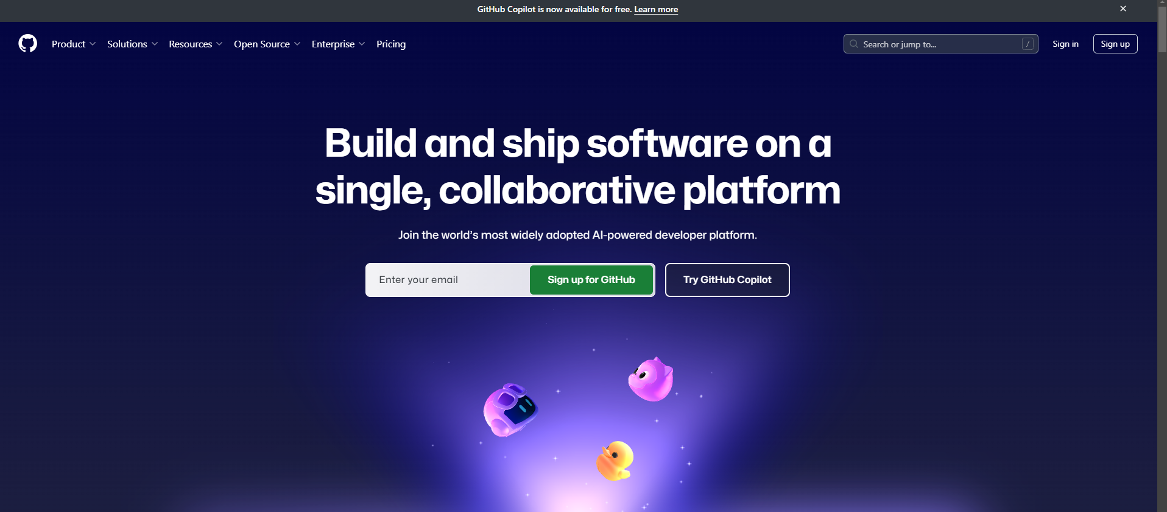

Após acessar o site, clique no canto superior direito em “Sing up” e insira suas informações e siga as instruções do site.

Também será necessário instalar o GitHub Desktop para podermos prosseguir.

**COMO CRIAR UM REPOSITÓRIO NO GITHUB DESKTOP:**

Para utilizar os sistemas precisamos criar um repositório.

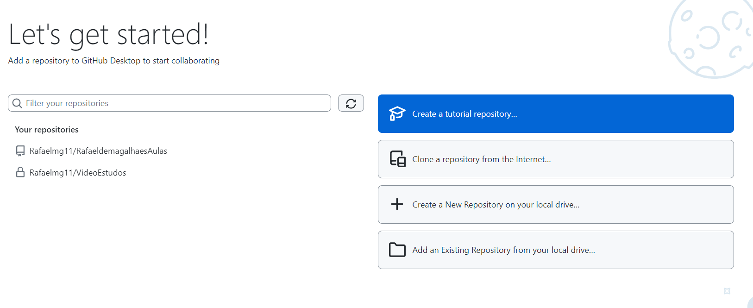

* Clique no terceiro botão “Create a New Repository on your local drive...
* Dê um nome para o seu repositório;
* Coloque uma descrição sobre o que ele será e quais conteúdos terão;
* Você também tem a opção de ver e escolher a pasta no seu computador, onde o repositório será feito.
* Selecione a opção sinalizada na imagem a cima;
* Clique no botão azul abaixo “Create repository”.

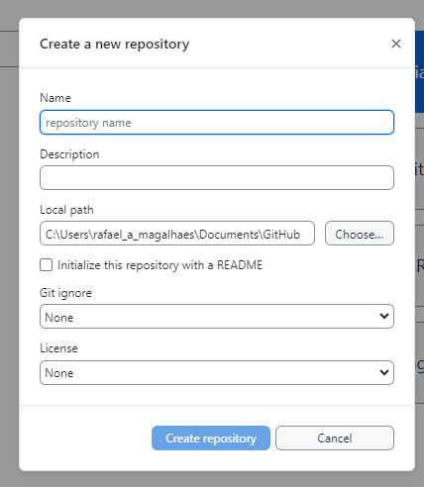

**COMO PUBLICAR O REPOSITÓRIO:**

* Após criar sua conta no GitHub Desktop, clique no botão azul “Publish repository”

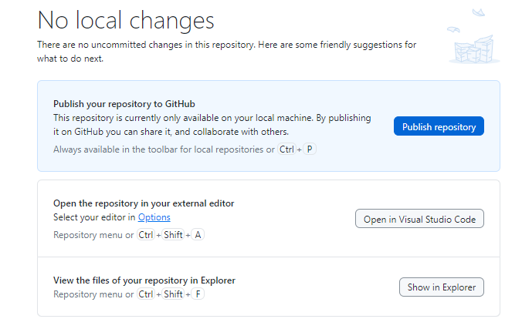

* Coloque um nome e uma descrição para seu repositório, e selecione a opção marcada em verde caso queira que seu repositório seja privado. Clique no botão azul para publica-lo.

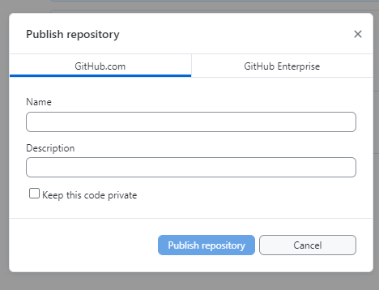

Entrando no site do GitHub já podemos ver o nosso repositório.

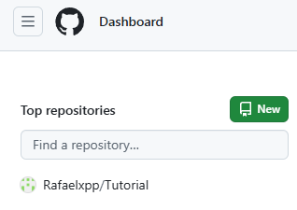

**COMO ADICIONAR UM ARQUIVO NO REPOSITÓRIO?**

**DESKTOP:**

No GitHub Desktop, clicando em “show in explorer” você poderá acessar a pasta do repositório em seu computador, lá você poderá adicionar ou criar arquivos.

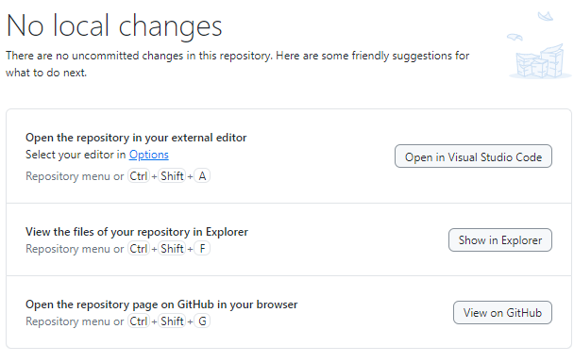

**ONLINE:** Clique em “Add file”

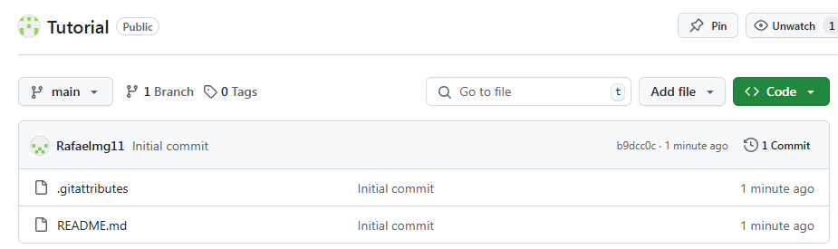

Clique em “Create new file” para criar um novo arquivo, ou em “Upload files” para pôr um arquivo já existente

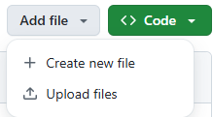

Selecione um arquivo ao clicar na frase azul, e depois no botão verde no canto inferior direito da tela para confirmar

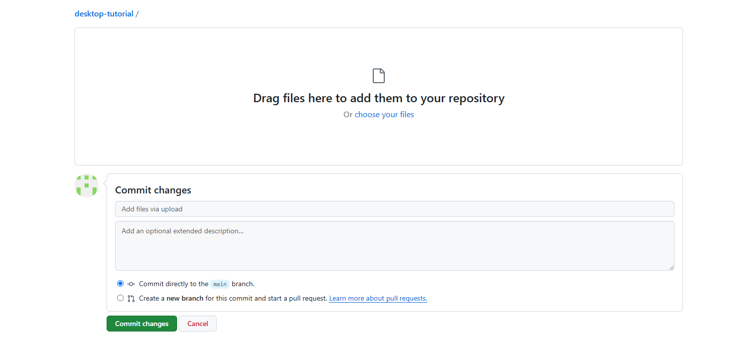

No repositório online você já poderá visualizar seu arquivo.

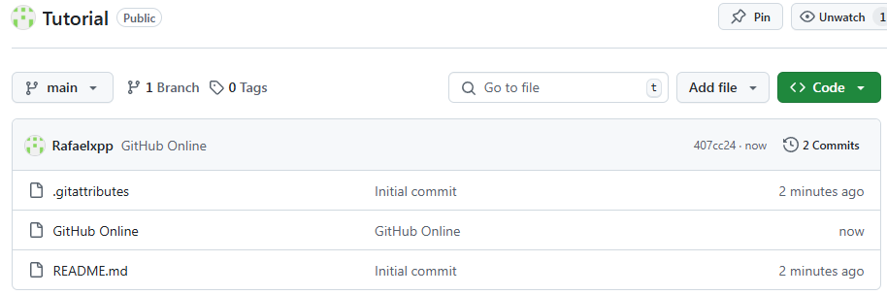

**COMO ABRIR SEU REPOSITÓRIO NO GITHUB DESKTOP:**

**OPÇÃO 1: CLONAR VIA URL**

* No menu do GitHub Desktop, clique em “Clone Repository” (Clonar Repositório)

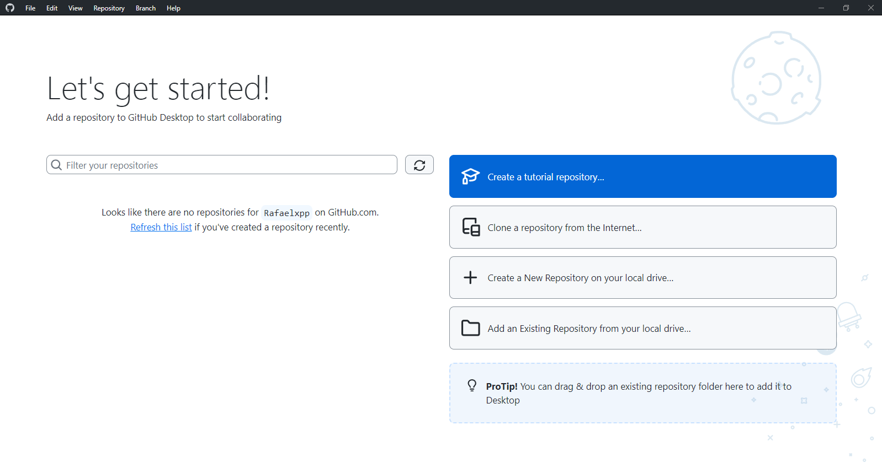

* Na aba URL, cole a URL (link) do repositório que você deseja clonar.

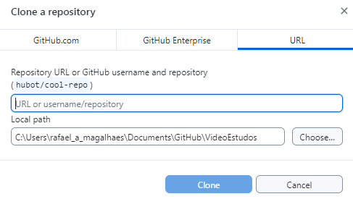

* Clique em “Clone” pra confirmar a clonagem

**ONDE ACHAR O LINK:**

* A URL pode ser encontrada no GitHub, na página do repositório, clicando no botão “Code” e copiando o link.

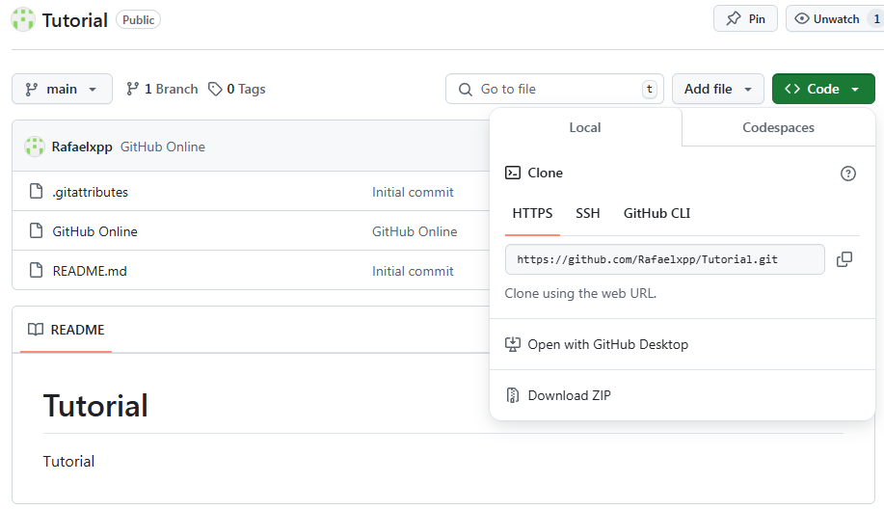

* Escolha o diretório local onde você deseja salvar o repositório clonado.
* Clique em Clone.

**OPÇÃO 2: ABRIR DIRETO DO ONLINE PARA O DISKTOP:**

* Na mesma aba “Code” para copiar o link, você consegue ver a opção “Open with GitHub Desktop”, clicando nela você abrira seu repositório direto no GitHub Desktop



**COMMIT:** Um commit é uma alteração feita em um repositório. Ele funciona como um “salvamento” do estado atual dos arquivos ou de uma modificação que você queira fazer, permitindo visualizar cada “salvamento” ao longo do tempo

**COMO FAZER UM COMMIT NO GITHUB DESKTOP:**

* Para fazer um commit você precisa acessar seu arquivo no GitHub Desktop e fazer uma alteração.
* Após fazer uma alteração, no canto inferior esquerdo está localizado o local para fazer um commit

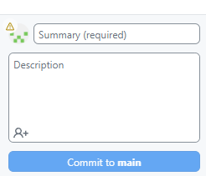

* Dê um nome para seu commit e uma descrição para melhor manejo, e clique no botão azul para fazer o commit
* Após você fazer um commit você fara um “push”

**OQUE É UM PUSH:**

Um push é o comando usado para enviar os commits feitos no seu GitHub Desktop para o GitHub online. Em outras palavras, é a ação que sincroniza as alterações que você fez no seu computador com o repositório online.

ATENÇÃO: SE VOCÊ NÃO FIZER UM PUSH, VOCÊ PODE PERDER O SEU COMMIT NO GITHUB ONLINE

**COMO FAZER UM PUSH:**

* Clique em “Push origin”, ou no botão azul escrito o mesmo

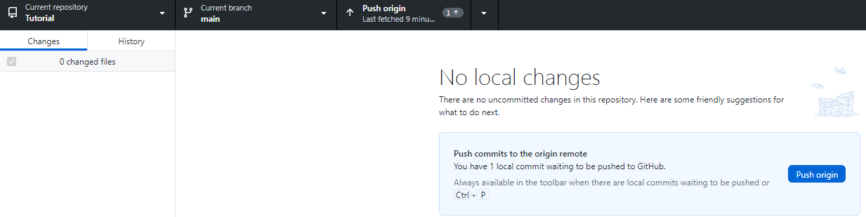

**COMO VISUALIZAR OS COMMIT:**

* Vá para o seu repositório online e clique em “commits”

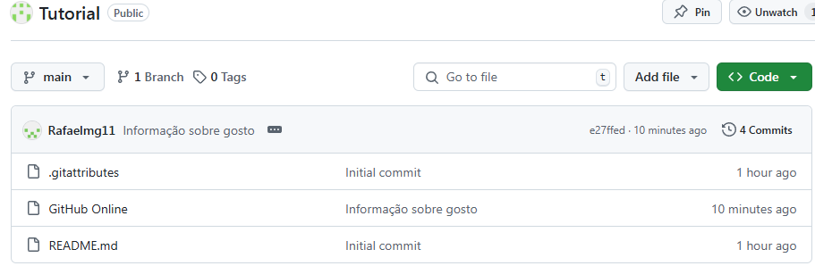

* Na pagina que abrira você poderá ver todos os seus commits e suas informações e alterações
* Você também pode ver os commits na aba “History” do seu repositório no GitHub Desktop

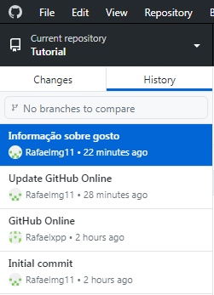

**COMO FAZER UM COMMIT NO GITHUB ONLINE:**

* Dentro do repositório online, clique em cima do nome do arquivo desejado

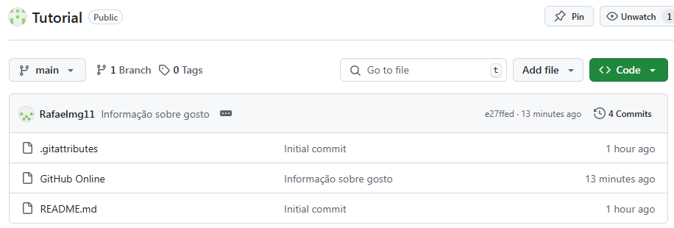

* Clique no ícone de um lápis



* Faça sua alteração e clique no botão verde no canto superior direito para confirmar o commit

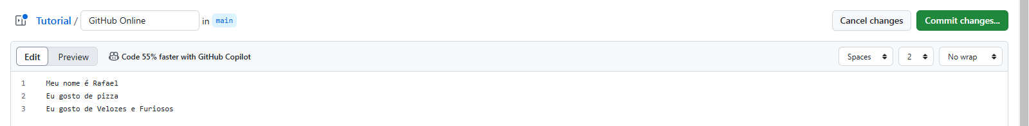

* Dê um nome para seu commit e uma descrição, após confirme seu commit clicando no botão verde no canto inferior direito

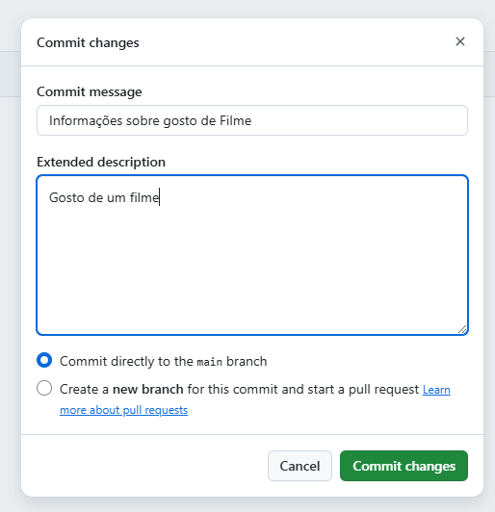

**COMO VISUALIZAR SEU COMMIT ONLINE NO GITHUB DESKTOP (ATUALIZAR SEU REPOSITORIO LOCAL):**

**PULL:** Um pull é o comando usado para trazer as alterações feitas no repositório remoto (GitHub) para o seu repositório local (GitHub Desktop). Em outras palavras, é a ação que sincroniza o seu ambiente de trabalho com as últimas atualizações do projeto.

* Após fazer um commit no online, clique em “Fetch origin”

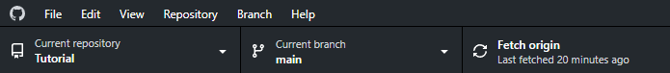

* Você poderá ver uma mudança no botão e também aparecera um novo botão azul te avisando que tem um novo commit (uma nova versão do seu repositório a ser atualizado), clique em qualquer um dos dois botões para fazer um pull

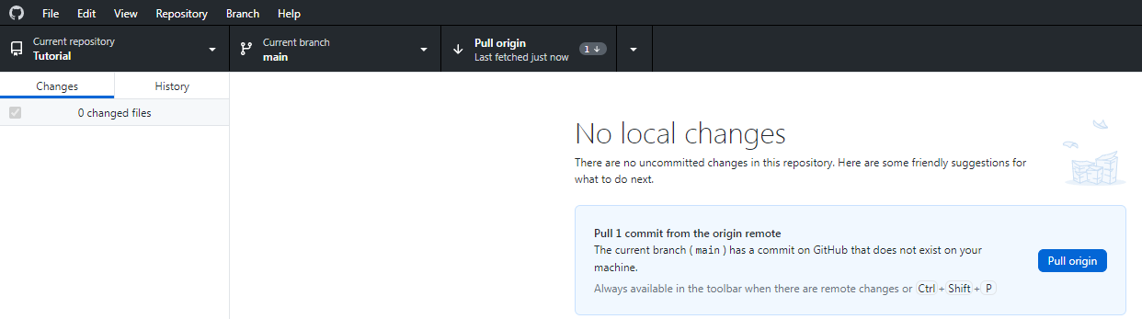

* Feito o pull você pode ver as alterações direto no arquivo através da pasta, ou também poderá ver todos os commits na aba “History”.

**MAIN E BRANCH:**

Para entender inicialmente, imagine uma árvore, o tronco é o main (projeto principal) e os galhos são as Branch, cada Branch é um “clone” do main, onde você poderá testar novos códigos, corrigir erros e etc. Cada Branch é independente e não se misturam e nem atrapalham outras Branch. Se o seu objetivo for alcançado na Branch você pode mesclar com o main (seu projeto principal). Tendo isso em mente, abaixo está uma explicação mais detalhada

**OQUE É MAIN:**

* O main é a Branch principal de um repositório.
* Ele representa a versão estável e oficial do projeto.
* Por padrão, quando você cria um novo repositório no GitHub, ele começa com uma Branch chamada main.
* Todas as alterações que são consideradas prontas para serem parte do projeto final são mescladas na Branch main.

**O QUE É UMA BRANCH:**

* Uma Branch é uma linha de desenvolvimento independente dentro de um repositório.
* Ela permite que você trabalhe em novas funcionalidades, correções de bugs ou experimentos sem afetar o código principal (ou seja, a Branch main).
* Cada Branch tem seu próprio histórico de commits, e você pode alternar entre branches conforme necessário.

**POR QUE USAR BRANCHES?**

1. Isolamento de alterações: Você pode trabalhar em uma nova funcionalidade ou correção sem interferir no código principal.
2. Colaboração: Várias pessoas podem trabalhar em branches diferentes ao mesmo tempo.
3. Organização: Facilita a revisão de código e a integração de alterações.

**COMO CRIAR UMA BRANCH NO GITHUB DESKTOP:**

* Clique na área ao lado do nome do seu repositório, e após clique no botão “New Branch”

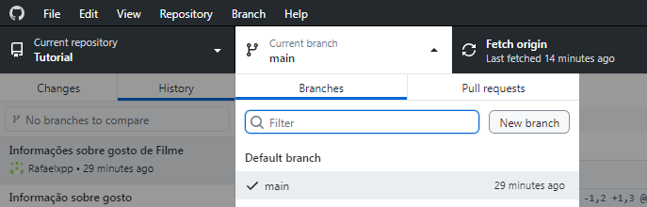

* Dê um nome ao seu Branch e clique no botão azul “Create Branch” confirmando a criação de um novo Branch
* Após isso você já está em seu novo Branch, na mesma aba você pode alternar entre outros Branch
* Você também já vai poder publica-lo no online e também fazer as alterações

**COMO CRIAR UMA BRANCH NO GITHUB ONLINE:**

* No repositório clique em Branch

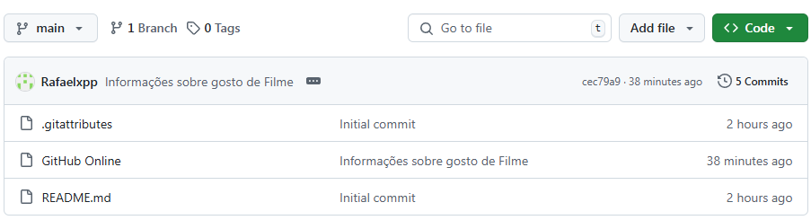

* Clique em “New Branch”

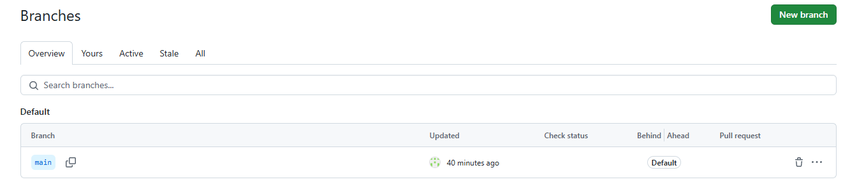

* Dê um nome para seu Branch e confirme a criação dele

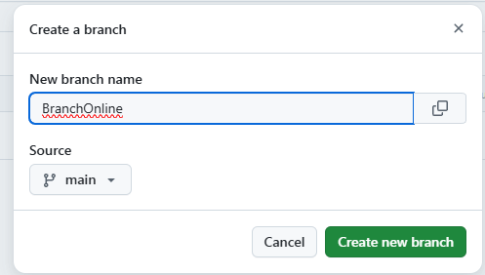

* Assim você já poderá ver todos os seus branches

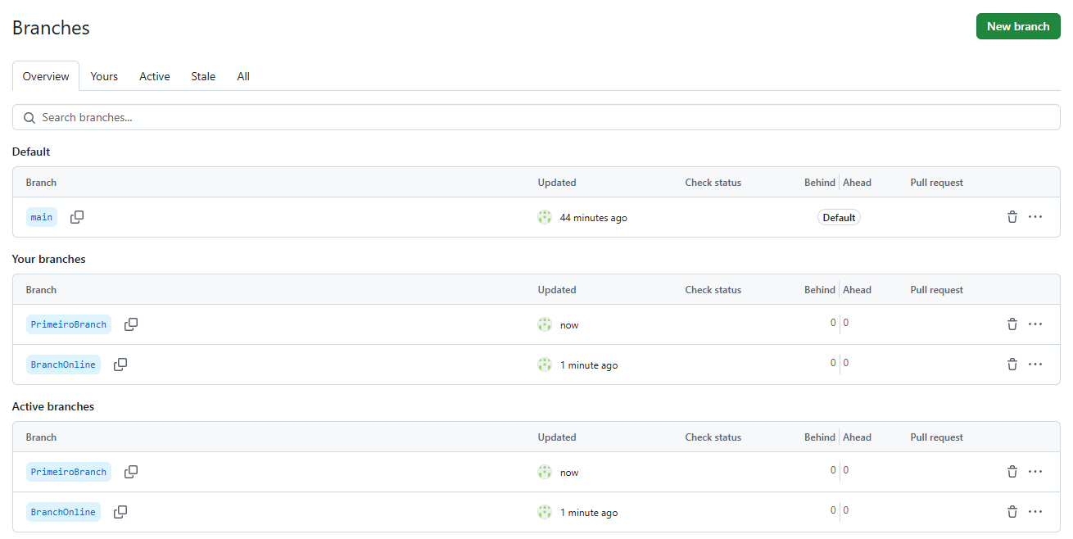

**COMO MESCLAR UM BRANCH AO MAIN:**

* Após fazer uma alteração em alguma Branch uma mensagem irá aparecer no seu repositório online, clique no botão verde “Compare & pull request”

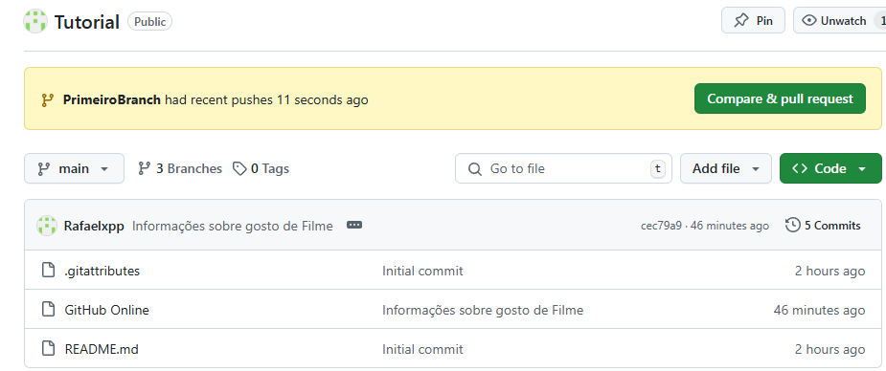

* Dê um nome, uma descrição e clique em no botão verde “Create pull request”

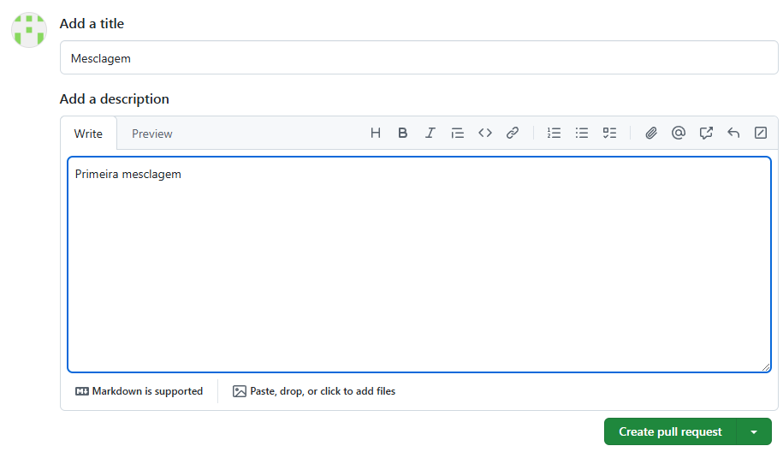

* Clique no botão verde “Merge pull request” para confirmar

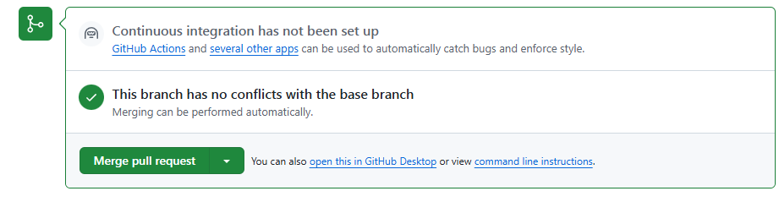

**COMO DELETAR O REPOSITORIO:**

* Clique em “Settings”



* Desce até a “Danger Zone”, e clique em “Delete this repository”

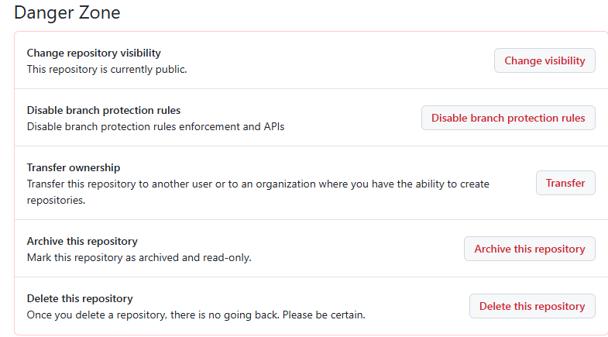

* Siga as instruções e delete seu repositório

**COMO MUDAR A VISIBILIDADE DO SEU REPOSITORIO (PRIVADO OU PUBLICO)**

* Vá para “Danger Zone” e clique em “Change visibility”



* Escolha sua opção

Com essas informações você já pode começar a usar o seu GitHub, seja local ou remoto.